Trường ĐH Công Nghệ Sài Gòn

**KHOA CÔNG NGHỆ THÔNG TIN**

ĐỒ ÁN CHUYÊN NGÀNH

*Tên đề tài:*

Xây dựng website dịch vụ giao hàng

TPHCM – Năm 2022

Trường ĐH Công Nghệ Sài Gòn

**KHOA CÔNG NGHỆ THÔNG TIN**

ĐỒ ÁN CHUYÊN NGÀNH

*Tên đề tài:*

Xây dựng website dịch vụ giao hàng

Người hướng dẫn: Trần Văn Hùng

Sinh viên thực hiện:

1. Phạm Thanh Thuận – DH51805679

2. Trần Thị Ngọc Thùy – DH51805688

TPHCM – Năm 2022

Mục lục

Mục lục 3

Danh sách các hình vẽ 5

Chương 1. Giới thiệu 6

1.1 Mục đích 6

1.2 Phạm vi 6

Chương 2. Mô tả nghiệp vụ 7

2.1 Tổng quan 7

2.2 Hiện trạng 7

Chương 3. Giải pháp đề xuất 9

3.1 Kiến trúc tổng thể 9

3.2 Giải pháp công nghệ 9

3.3 Sơ đồ chức năng 10

3.4 Sơ đồ use-case tổng quát 10

Chương 4. Thành phần dữ liệu 11

4.1 Phân tích ở mức quan niệm 11

4.1.1 Sơ đồ ERD 11

4.1.2 Mô tả các loại thực thể/lớp 12

4.2 Thiết kế cơ sở dữ liệu 13

4.2.1 Sơ đồ logic dữ liệu (mô hình quan hệ) 13

4.2.2 Mô tả các bảng dữ liệu 13

Chương 5. Thành phần giao diện 15

5.1 Header – Tiêu đề 15

5.2 Phương thức hoạt động 15

5.3 Đăng nhập 16

5.4 Đăng ký 16

5.5 Đăng xuất 17

5.6 Lên đơn 17

5.7 Menu quản lý đơn hàng của khách hàng 19

5.8 Chờ bàn giao – khách hàng 19

5.9 Chờ lấy hàng – khách hàng 20

5.10 Đối soát 20

5.11 Menu quản lý giao hàng của shipper 21

5.12 Chờ lấy hàng - shipper 21

5.13 Đang giao - shipper 22

5.14 Giao thành công 22

5.15 Hoàn hàng 22

5.16 Xử lý đơn hàng – Admin 23

5.17 Quản lý đơn hàng – Admin 23

5.18 Quản lý shipper – Admin 24

Chương 6. Tổng kết 25

6.1 Các chức năng đã đạt được 25

6.2 Các chức năng cần hoàn thiện 25

6.3 Hướng phát triển 26

Danh sách các hình vẽ

Hình 1: Kiến trúc tổng thể 9

Hình 2: Sơ đồ chức năng. 10

Hình 3: Sơ đồ use-case tổng quát. 10

Hình 4: Sơ đồ ERD. 11

# Giới thiệu

## Mục đích

Với việc phát triển của công nghệ thì mạng internet đã bao phủ khắp nơi và chất lượng đường truyền đã được cải thiện rất nhiều, thuận lợi cho việc các công ty kinh doanh bán hàng online. Cùng với sự phát triển của thương mại điện tử đang chiếm lĩnh thị trường trao đổi hàng hóa thì nhu cầu giao hàng và vận chuyển sản phẩm tăng cao. Nhất là trong tình hình dịch bệnh như hiện nay, nhu cầu mua hàng online của người tiêu dùng tăng cao. Các công ty bán hàng online cần một đội ngũ giao hàng, thu tiền hộ chuyên nghiệp để có thể vận chuyển hàng hóa đến tay người tiêu dùng một cách nhanh nhất. Chính vì vậy đề tài nhóm chúng em mong muốn xây dựng một Website cung cấp dịch vụ giao hàng.

## Phạm vi

Website sẽ gồm ba đối tượng chính: quản trị viên, khách hàng (người có nhu cầu giao hàng), shipper.

# Mô tả nghiệp vụ

## Tổng quan

Website gồm các quy trình sau:

* Quy trình đăng ký thành viên (khách hàng).
* Quy trình đăng nhập.
* Quy trình đăng xuất.
* Quy trình quản lý shipper.
* Quy trình quản lý đơn hàng.
* Quy trình lên đơn hàng.
* Quy trình quản lý giao hàng.

## Hiện trạng

* 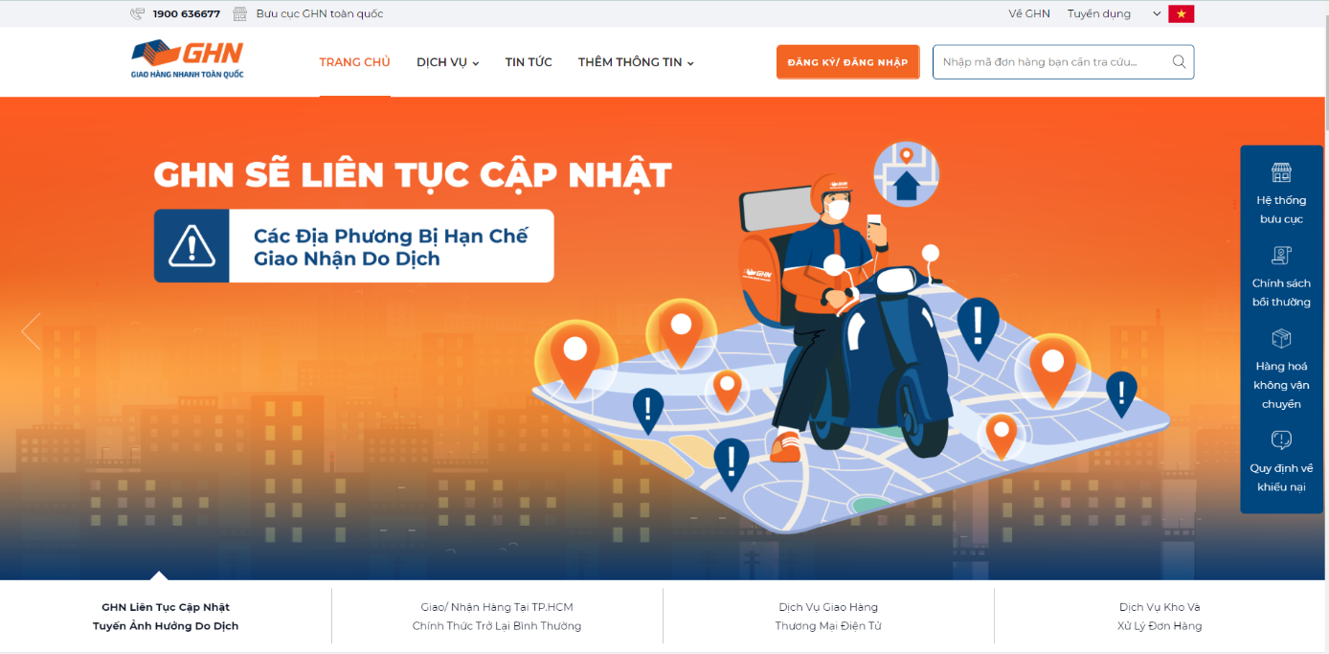Trang chủ:
* 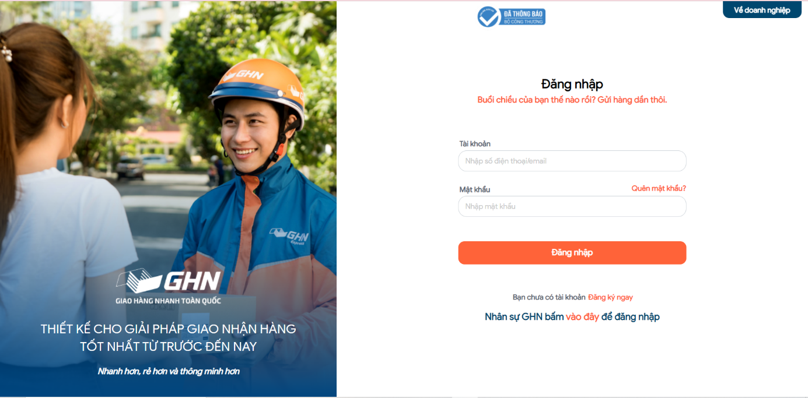Trang đăng nhập:
* 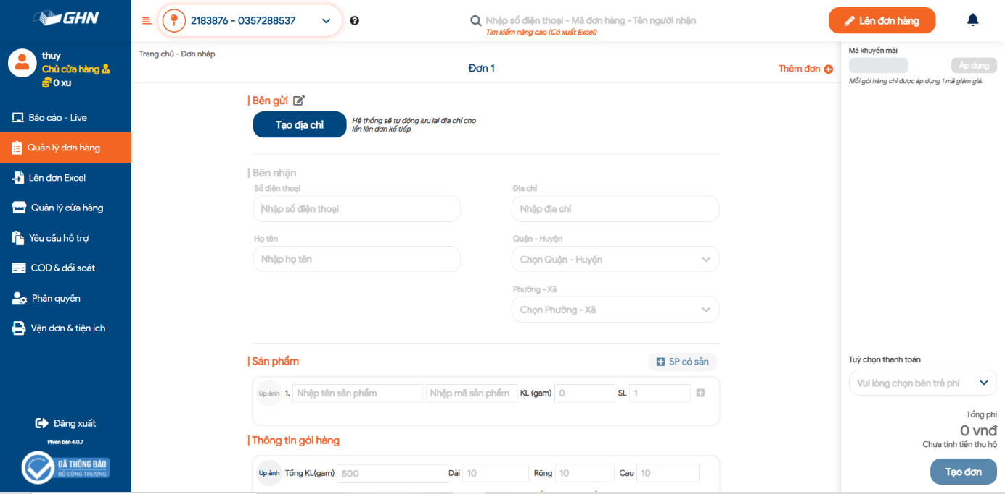Trang lên đơn hàng:

# Giải pháp đề xuất

## Kiến trúc tổng thể

Hình 1: Kiến trúc tổng thể

## Giải pháp công nghệ

- Phần mềm sử dụng: Visual Code, phpMyAdmin, Visual Paradigm, Xampp.

- Database sử dụng: MySQL.

- Ngôn ngữ lập trình: PHP.

## Sơ đồ chức năng

Hình 2: Sơ đồ chức năng.

## Sơ đồ use-case tổng quát

Hình 3: Sơ đồ use-case tổng quát.

# Thành phần dữ liệu

## Phân tích ở mức quan niệm

### Sơ đồ ERD

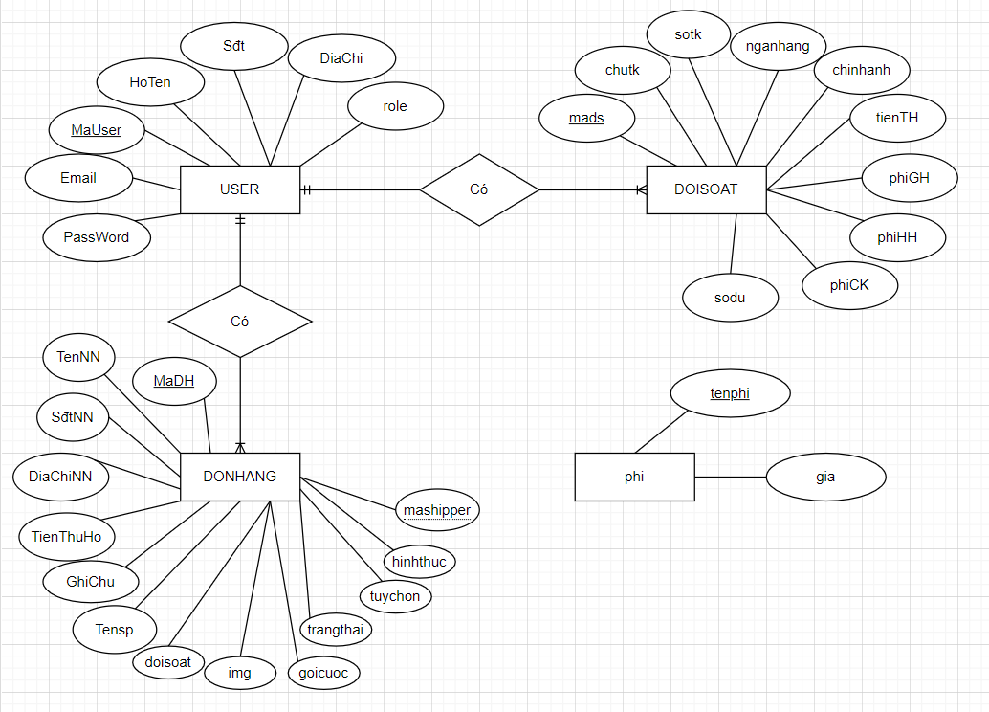

Hình 4: Sơ đồ ERD.

### Mô tả các loại thực thể/lớp

* Loại thực thể USER

| **Mô tả:** Loại thực thể USER chứa danh mục những user có trong hệ thống | | | | | |
| --- | --- | --- | --- | --- | --- |
| **Thuộc tính** | **Kiểu** | **K** | **U** | **M** | **Diễn giải** |
| MaUser | Số | x | x | x | Mã user |
| HoTen | Chuỗi |  |  | x | Họ và tên user |
| Sđt | Chuỗi |  |  | x | Số điện thoại của user |
| Email | Chuỗi |  |  | x | Email của user |
| PassWord | Chuỗi |  |  | x | Mật khẩu đăng nhập vào hệ thống của user |
| DiaChi | Chuỗi |  |  | x | Địa chỉ của user |
| role | Số |  |  | x | Phân loại user |

* Loại thực thể DOISOAT

| **Mô tả:** Loại thực thể DOISOAT lưu thông tin của các lần đối soát | | | | | |
| --- | --- | --- | --- | --- | --- |
| **Thuộc tính** | **Kiểu** | **K** | **U** | **M** | **Diễn giải** |
| mads | Số | x | x | x | Mã đối soát |
| chutk | Chuỗi |  |  | x | Họ tên của chủ tài khoản ngân hàng |
| sotk | Số |  |  | x | Số tài khoản ngân hàng |
| nganhang | Chuỗi |  |  | x | Tên ngân hàng |
| chinhanh | Chuỗi |  |  | x | Chi nhánh ngân hàng |
| tienTH | Số |  |  | x | Tiền thu hộ |
| phiGH | Số |  |  | x | Phí giao hàng |
| phiHH | Số |  |  | x | Phí hoàn hàng |
| phiCK | Số |  |  | x | Phí chuyển khoản |
| sodu | Số |  |  | x | Số dư của khách hàng sau khi trừ các khoản phí |

* Loại thực thể phi

| **Mô tả:** Loại thực thể PHI lưu tên và giá tiền của các khoản phí | | | | | |
| --- | --- | --- | --- | --- | --- |
| **Thuộc tính** | **Kiểu** | **K** | **U** | **M** | **Diễn giải** |
| tenphi | Chuỗi | x | x | x | Tên loại phí |
| gia | Số |  |  | x | Giá tiền của loại phí |

* Loại thực thể DONHANG

| **Mô tả:** Loại thực thể DONHANG lưu thông tin của các đơn hàng khách hàng đặt giao | | | | | |
| --- | --- | --- | --- | --- | --- |
| **Thuộc tính** | **Kiểu** | **K** | **U** | **M** | **Diễn giải** |
| MaDH | Chuỗi | x | x | x | Mã đơn hàng |
| TenNN | Chuỗi |  |  | x | Họ và tên người nhận |
| SđtNN | Số |  |  | x | Số điện thoại của người nhận |
| TienThuHo | Số |  |  | x | Số tiền shipper thu hộ |
| Tensp | Chuỗi |  |  | x | Tên đơn hàng |
| DiaChiNN | Chuỗi |  |  | x | Địa chỉ của người nhận |
| GhiChu | Chuỗi |  |  |  | Ghi chú của đơn hàng |
| hinhthuc | Chuỗi |  |  | x | Hình thức gửi hàng |
| mashipper | Chuỗi |  |  |  | Mã Shipper giao đơn hàng |
| tuychon | Chuỗi |  |  | x | Tùy chọn bên thanh toán phí giao hàng |
| trangthai | Số |  |  | x | Trạng thái của đơn hàng |
| goicuoc | Số |  |  | x | Gói cước giao hàng |
| img | Chuỗi |  |  | x | Hình ảnh gói hàng |
| doisoat | Số |  |  |  | Trạng thái đối soát |

## Thiết kế cơ sở dữ liệu

### Sơ đồ logic dữ liệu (mô hình quan hệ)

USER(MaUser, HoTen, Email, Sđt, PassWord, DiaChi,role)

DONHANG(MaDH, TenNN, SđtNN, DiaChiNN, TienThuHo, Tensp, GhiChu, MaUser, mashipper, doisoat, img, goicuoc, trangthai, tuychon, hinhthuc)

DOISOAT(mads,chutk, sotk, nganhang, chinhanh, tienTH, phiGH, phiHH, phiCK, sodu, MaUser)

### Mô tả các bảng dữ liệu

* Bảng USER

| **Mô tả:** Bảng USER chứa danh mục những user có trong hệ thống | | | | | |
| --- | --- | --- | --- | --- | --- |
| **Thuộc tính** | **Kiểu** | **K** | **U** | **M** | **Diễn giải** |
| MaUser | int | x | x | x | Mã user |
| HoTen | Varchar(50) |  |  | x | Họ và tên user |
| Sđt | Char(10) |  |  | x | Số điện thoại của user |
| Email | Varchar(50) |  |  | x | Email của user |
| PassWord | Varchar(255) |  |  | x | Mật khẩu đăng nhập vào hệ thống của user |
| DiaChi | Varchar(255) |  |  | x | Địa chỉ của user |
| role | int |  |  | x | Phân loại user |

* Bảng DONHANG

| **Mô tả:** Bảng DONHANG lưu thông tin của các đơn hàng khách hàng đặt giao | | | | | |
| --- | --- | --- | --- | --- | --- |
| **Thuộc tính** | **Kiểu** | **K** | **U** | **M** | **Diễn giải** |
| MaDH | Char(10) | x | x | x | Mã đơn hàng |
| TenNN | Varchar(50) |  |  | x | Họ và tên người nhận |
| SđtNN | Char(10) |  |  | x | Số điện thoại của người nhận |
| TienThuHo | Int |  |  | x | Số tiền shipper thu hộ |
| Tensp | Varchar(50) |  |  | x | Tên đơn hàng |
| DiaChiNN | Varchar(255) |  |  | x | Địa chỉ của người nhận |
| GhiChu | Varchar(255) |  |  |  | Ghi chú của đơn hàng |
| hinhthuc | Varchar(50) |  |  | x | Hình thức gửi hàng |
| mashipper | Char(10) |  |  |  | Mã Shipper giao đơn hàng |
| tuychon | Varchar(50) |  |  | x | Tùy chọn bên thanh toán phí giao hàng |
| trangthai | Int |  |  | x | Trạng thái của đơn hàng |
| goicuoc | Int |  |  | x | Gói cước giao hàng |
| img | Varchar(50) |  |  | x | Hình ảnh gói hàng |
| doisoat | Int |  |  |  | Trạng thái đối soát |
| MaUser | Char(10) |  |  | x | Mã khách hàng đặt giao hàng |

* Bảng DOISOAT

| **Mô tả:** Bảng DOISOAT lưu thông tin của các lần đối soát | | | | | |
| --- | --- | --- | --- | --- | --- |
| **Thuộc tính** | **Kiểu** | **K** | **U** | **M** | **Diễn giải** |
| mads | Int | x | x | x | Mã đối soát |
| chutk | Varchar(50) |  |  | x | Họ tên của chủ tài khoản ngân hàng |
| sotk | Int |  |  | x | Số tài khoản ngân hàng |
| nganhang | Varchar(100) |  |  | x | Tên ngân hàng |
| chinhanh | Varchar(255) |  |  | x | Chi nhánh ngân hàng |
| tienTH | Int |  |  | x | Tiền thu hộ |
| phiGH | Int |  |  | x | Phí giao hàng |
| phiHH | Int |  |  | x | Phí hoàn hàng |
| phiCK | Int |  |  | x | Phí chuyển khoản |
| sodu | Int |  |  | x | Số dư của khách hàng sau khi trừ các khoản phí |
| MaUser | Char(10) |  |  | x | Mã khách hàng thực hiện đối soát |

* Bảng phi

| **Mô tả:** Bảng PHI lưu tên và giá tiền của các khoản phí | | | | | |
| --- | --- | --- | --- | --- | --- |
| **Thuộc tính** | **Kiểu** | **K** | **U** | **M** | **Diễn giải** |
| tenphi | Varchar(50) | x | x | x | Tên loại phí |
| gia | Int |  |  | x | Giá tiền của loại phí |

# Thành phần giao diện

## Header – Tiêu đề

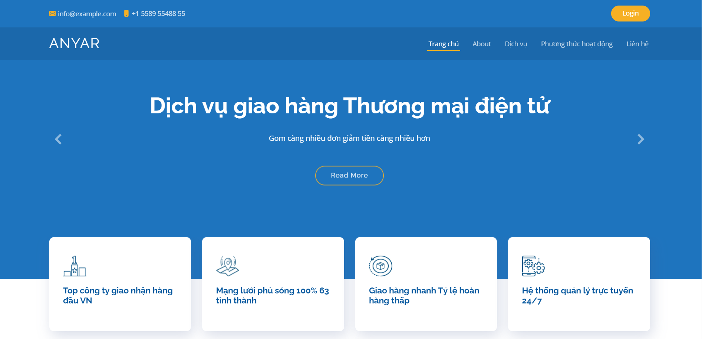

## Phương thức hoạt động

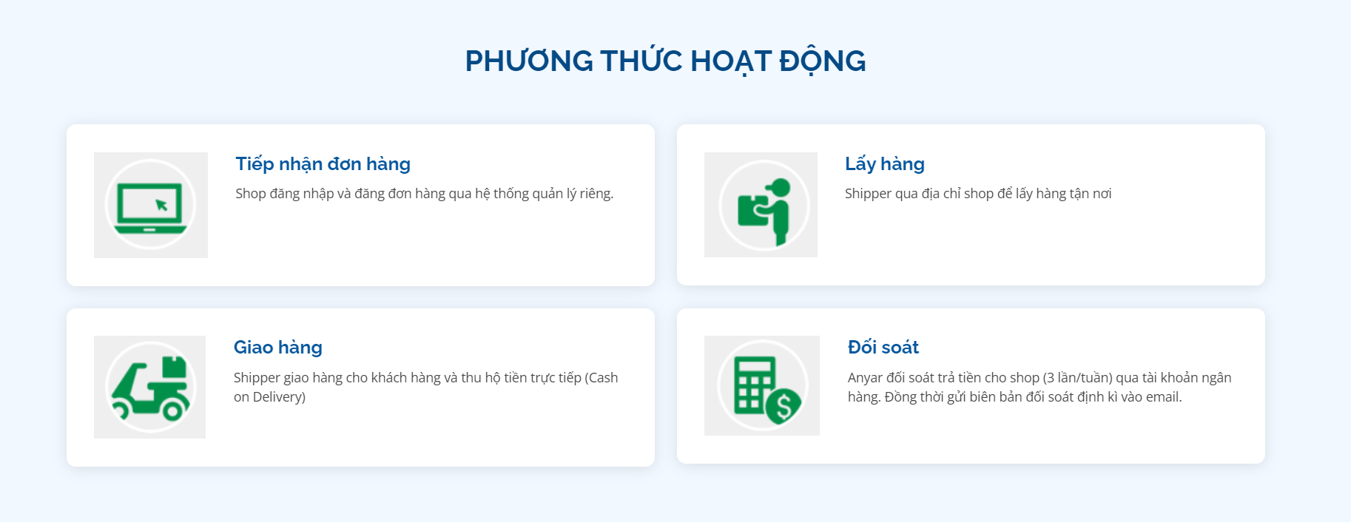

## Đăng nhập

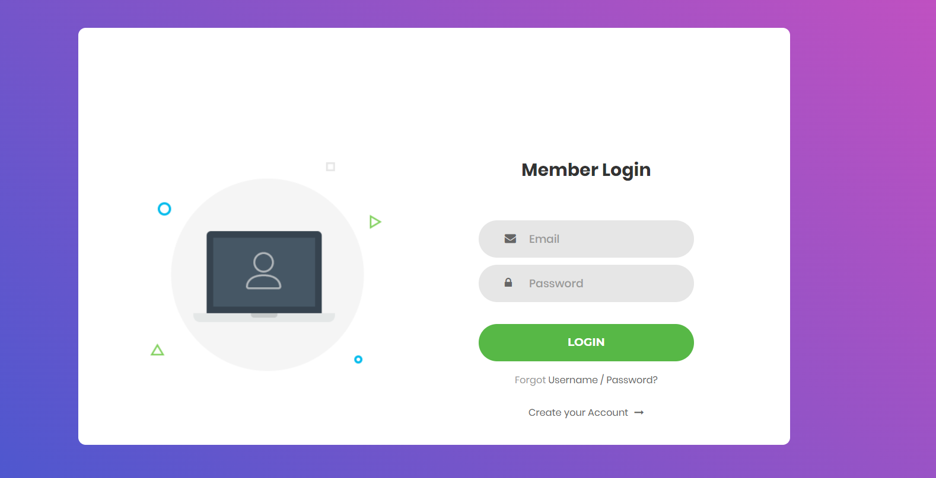

## Đăng ký

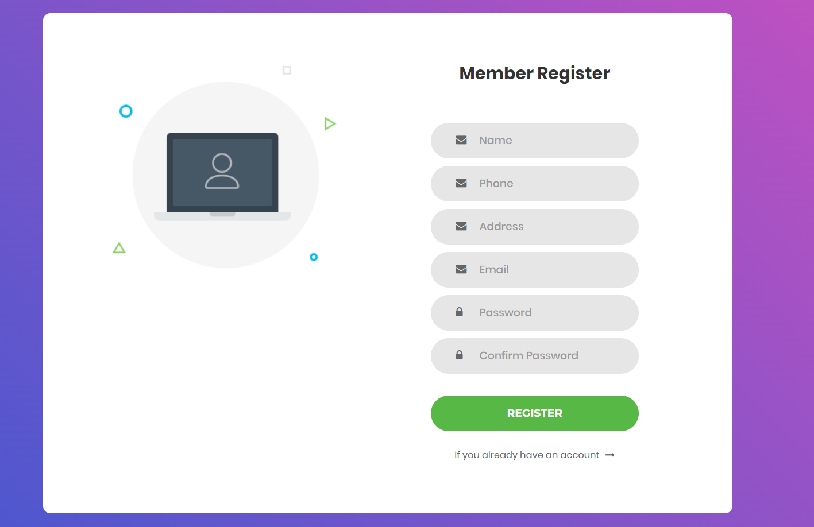

## Đăng xuất

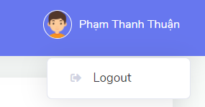

## Lên đơn

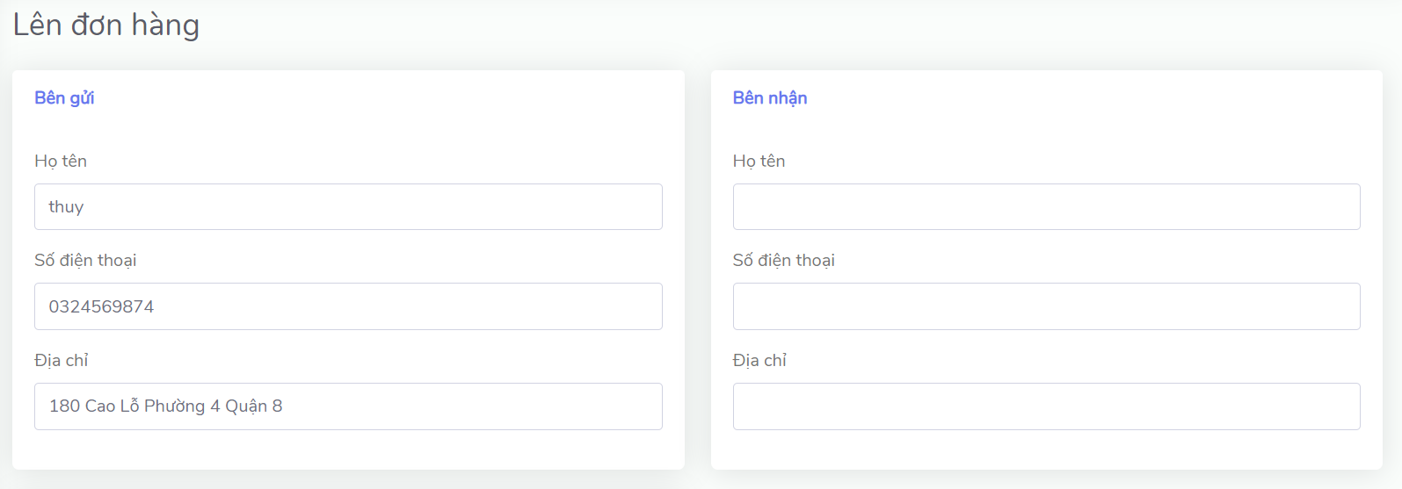

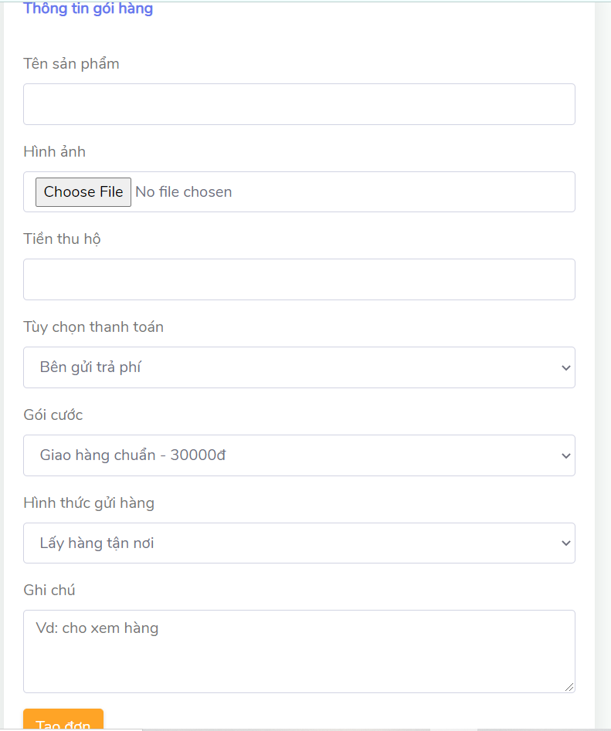

## Menu quản lý đơn hàng của khách hàng

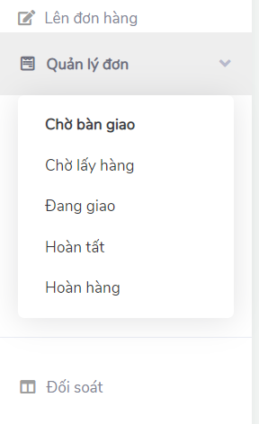

## Chờ bàn giao – khách hàng

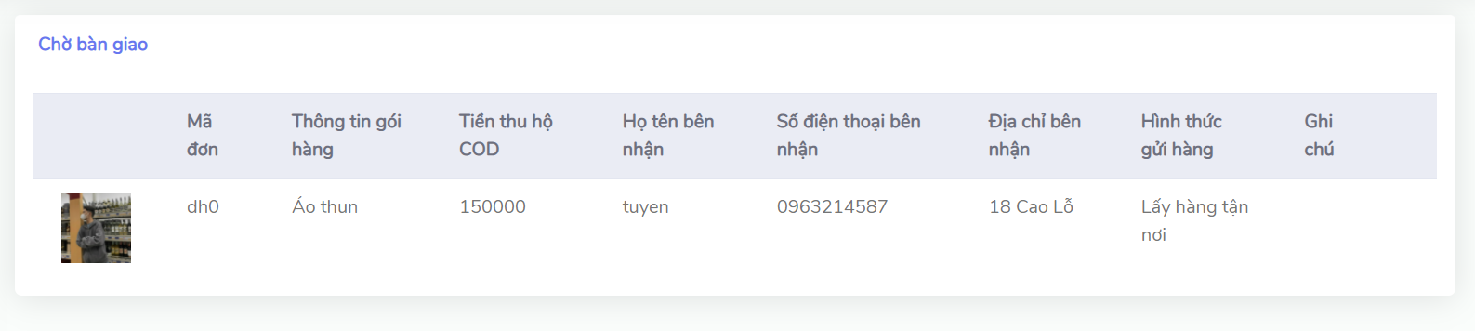

## Chờ lấy hàng – khách hàng

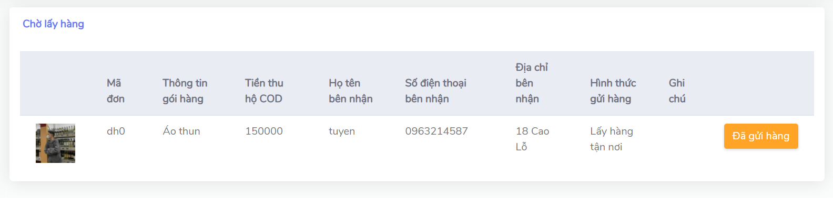

## Đối soát

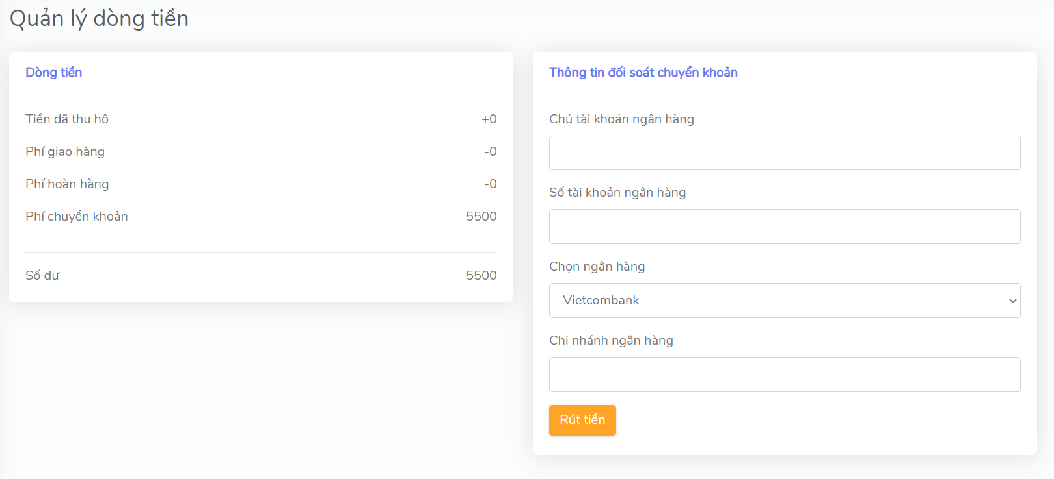

## Menu quản lý giao hàng của shipper

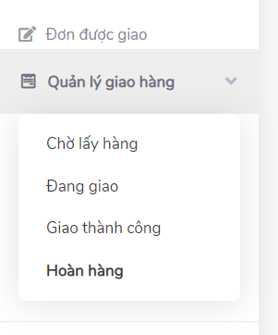

## Chờ lấy hàng - shipper

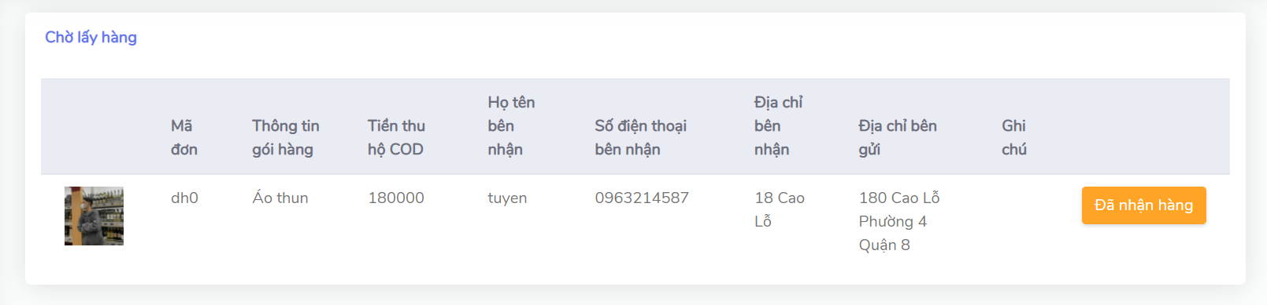

## Đang giao - shipper

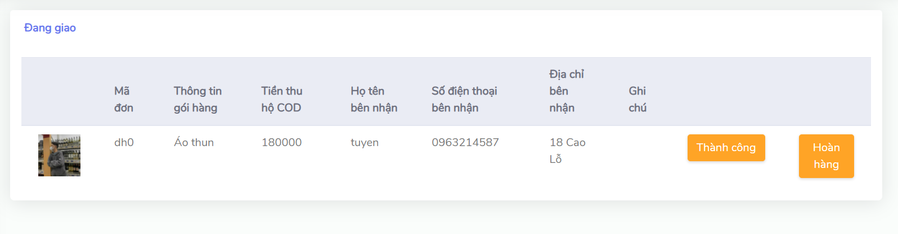

## Giao thành công

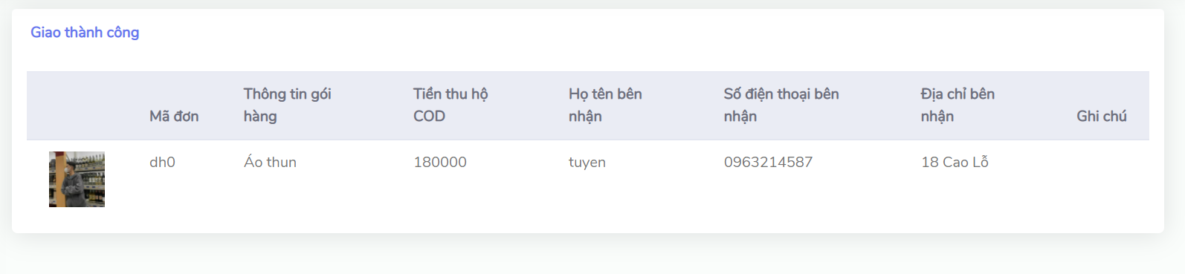

## Hoàn hàng

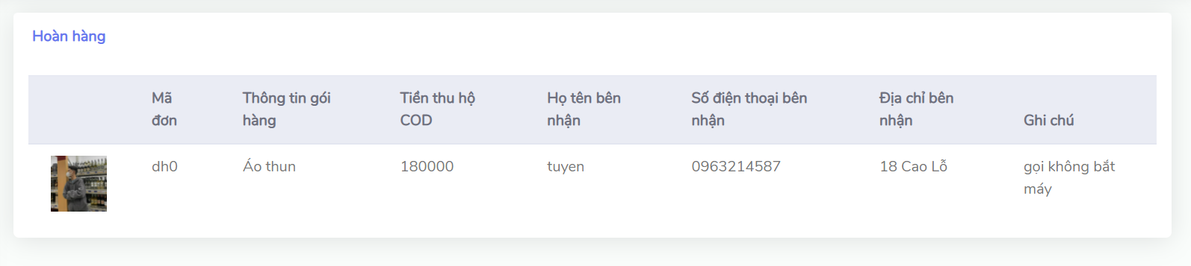

## Xử lý đơn hàng – Admin

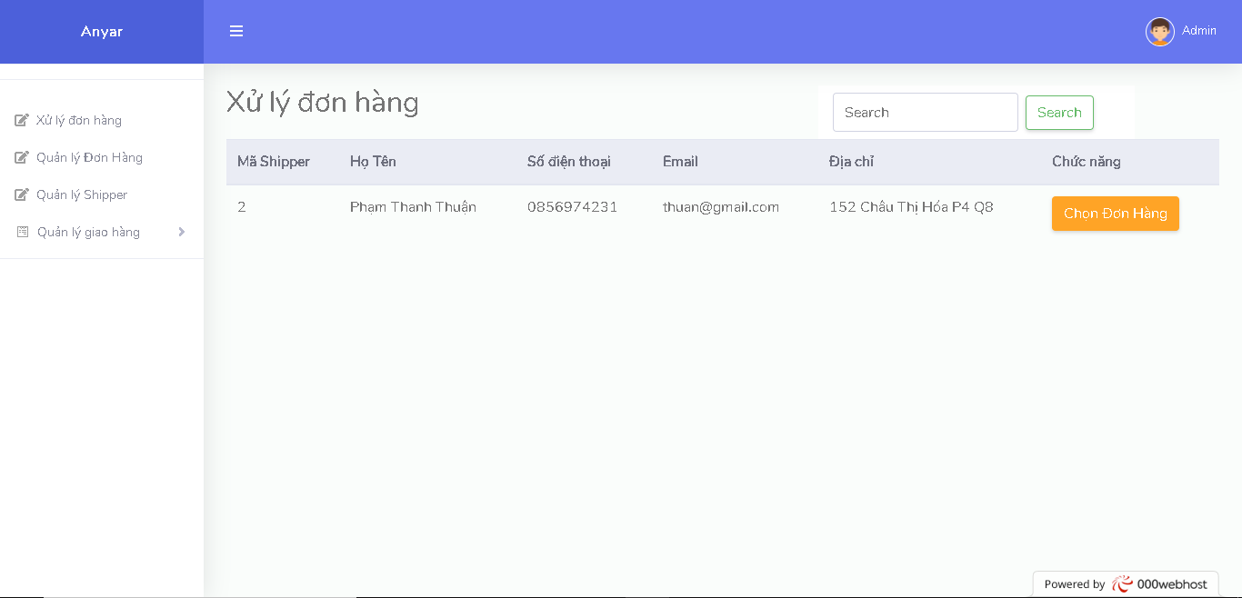

## Quản lý đơn hàng – Admin

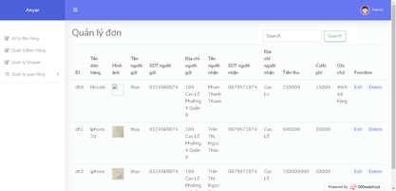

## Quản lý shipper – Admin

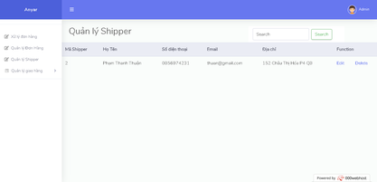

# Tổng kết

## Các chức năng đã đạt được

* Đăng ký
* Đăng nhập
* Đăng xuất
* Lên đơn hàng
* Xác nhận đã gửi hàng (khách hàng)
* Xác nhận đã nhận hàng (shipper)
* Cập nhật trạng thái đơn hàng
* Xác nhận giao hàng thành công
* Xác nhận hoàn hàng
* Xử lý đơn hàng
* Thêm, xóa, sửa shipper
* Xóa, sửa đơn hàng
* Đối soát
* Tìm kiếm

## Các chức năng cần hoàn thiện

* Thay đổi phí giao hàng
* Thống kê số đơn của shipper

## Hướng phát triển

* Cải thiện phần hình ảnh
* Hiện tại: Khi thêm hình ảnh thì chưa hiển thị hình ảnh xem trước khi thêm vào database.
* Hướng phát triển: Thiết kế lại phần hiển thị hình ảnh.
* Cải thiện phần nhập địa chỉ
* Hiện tại: Khi lên đơn khách hàng nhập đầy đủ địa chỉ vào.
* Hướng phát triển: Sẽ hiển thị danh sách tỉnh/thành phố để khách hàng chọn, sau đó hiển thị danh sách huyện/quận theo tỉnh và xã/phường theo huyện/quận; khách hàng chỉ cần nhập địa chỉ chi tiết.
* Cải thiện quản lý shipper
* Hiện tại: Chưa thống kê được các đơn giao thành công và các đơn hoàn hàng của shipper.
* Hướng phát triển: Sẽ phát triển thêm

**TÀI LIỆU THAM KHẢO**

1. Sử dụng template Frontend và Backend trên trang web - https://bootstrapmade.com/
2. Sử dụng modal của Bootstrap - https://getbootstrap.com/
3. Tham khảo lỗi tại trang web - https://stackoverflow.com/
4. Sử dụng host của trang web - https://vn.000webhost.com/
5. Sử dụng thu viện PHPMailer - https://github.com/PHPMailer/PHPMailer